目录
目录 2
摘 要 I
第一章 绪论 2
1.1项目研究背景 2
1.2项目研究的目的及意义 2
1.3系统主要实现内容 2
第二章 系统分析 3
2.1系统可行性分析 3
2.1.1技术可行性 3
2.1.2经济可行性 3
2.1.3操作可行性 3
2.2Android通讯录的使用意义 4
第三章 系统概要设计 4
3.1系统总体设计 4
3.2处理流程设计 5
3.2.1业务流程图 5
3.2.2数据增加流程图 5
3.2.3数据修改流程图 5
3.2.4数据删除流程 6
3.3 数据库设计 7
3.3.1 SQLite数据库简介 7
3.3.3 数据库表结构 7
第四章 系统详细设计 7
4.1联系人浏览模块 7
4.2查看联系人模块 9
4.3编辑联系人模块 10
4.4查找联系人模块 11
4.5修改密码 11
4.6分类管理 12
总 结 13

摘 要
谷歌在安卓领域投入了大量精力来开发，使得安卓技术得以广泛推广，现安卓移动平台设备在市场上已经得到大量推广及普及。在Android移动终端操作系统的快速发展，Android的各种手机软件也大量增长。当然，在手机终端中，手机通讯录是手机终端必不可少的基础功能，其质量直接影响着用户对手机使用的体验与感觉。手机通讯管理软件不仅仅只是能够简单添加联系人以及联系方式的功能，而今已发展成为多种形式，丰富了联系人的信息，存储了更多的内容。此课程设计研究的这个项目，主要实现添加联系人的多种联系方式的功能。
本软件采用Android Studio+Android SDK集成环境，应用程序编程语言采用Java高级语言开发。通过对通讯录中的联系人的管理，来方便用户通讯更加便捷，联系人的数据保存更加安全。在对Android手机通讯管理软件进行详细的系统设计时，对功能进行详细的划分并对其功能做了详细的介绍，列出了一些主要功能流程图。
关键词：通讯录 Android 数据库 SQLite

第一章 绪论

1.1项目研究背景
经过多年的发展，移动终端不再仅是通讯网络的终端，还将成为互联网的终端。因此，移动终端的应用软件和需要的服务将会有很大的发展空间。
Android是一套真正意义上的开放性移动设备综合平台，它包括操作系统、中间件和一些关键的平台应用。Android最大特点在于它是一个开放的体系架构，具有非常好的开发和调试环境，而且还支持各种可扩展的用户体验，Android里面具有非常丰富的图形系统，对多媒体的支持功能和非常强大的浏览器。
Android平台的开放性等特点既能促进技术的创新，又有助于降低开发成本，还可以使运营商能非常方便地制定特色化的产品。

1.2项目研究的目的及意义
随着4G网络的使用，移动终端不再仅是通讯网络的终端，还将成为互联网的终端。在Google和Android手机联盟的共同推动下，Android在众多手机操作系统中脱颖而出，受到广大消费者的欢迎。
手机通讯录作为手机的基本功能之一，每天我们都在频繁地使用着。根据手机功能使用调查显示，有9成以上的消费者使用手机通讯录功能。随着手机通讯录功能的不断加强与完善，手机通讯录对于人们的意义，已不仅仅像记事簿一样显示通讯地址，而是向着个性化、人性化的方向发展。通讯录从无到有，大大丰富了内容，同时结构也发生了革命性变化，而且随着手机的发展，相信更优秀的通讯录会越来越受到社会各层人士的喜爱。

1.3系统主要实现内容
通过对Android技术的相关研究，了解Android源码实现原理以及过程，从而设计出一款能够使用的手机通讯录。
这款手机通讯录实现的相关内容如下：
- 简洁、实用的操作界面
- 联系人的增删改查
- 分类的增删改查
- 呼叫联系人
- 登录、注册、修改密码
- 群组的增删改查
- 导入导出联系人
- 支持模糊查询手机通讯录

第二章 系统分析

2.1系统可行性分析

2.1.1技术可行性
Java 应用编程接口为Java应用提供了一个独立于操作系统的标准接口，可分为基本部分和扩展部分。在硬件或操作系统平台上安装一个Java平台之后，Java 应用程序就可运行。现在Java平台已经嵌入了几乎所有的操作系统。这样Java程序可以只编译一次，就可以在各种系统中运行。
本软件用的是Java开发语言，在Android Studio集成开发环境下，调试容易。当前的计算机硬件配置或则现有安卓手机的硬件配置也完全能满足开发的需求，因此技术上是绝独可行的。

2.1.2经济可行性
开发该系统所需的相关资料可以通过已存在的相关系统进行调查采集，所需的软件系统、硬件平台等都易于获得，且不需要Android平台机器，用模拟器即可实现开发研究，开发成本低，容易实现，从经济角度来看，该系统可行。

2.1.3操作可行性
不管是安卓平台的手机，还是计算机，其成本的下降，导致计算机，安卓手机购买成本的降低.这套系统是利用自己的计算机，且使用安卓模拟器，使开发出来的系统有友好的用户界面、操作简单，因此在操作上是可行的。

2.2Android通讯录的使用意义
该系统针对的主要用户是Android手机用户。Android手机通信管理系统包括以下主要内容：联系人增删改查、呼叫联系人、分类增删改查、多条件搜索、导入导出联系人、修改密码等功能。要设计一个良好的手机通讯录，就必须首先明确该应用环境对系统的要求。

第三章 系统概要设计

3.1系统总体设计
Android手机通讯管理软件主要功能模块包括：联系人增删改查、呼叫联系人、分类增删改查、多条件搜索、导入导出联系人、修改密码等。
Android手机通讯管理软件
联系人增删改查
登录软件
联系人条件搜索
联系人导入导出
联系人注册
呼叫联系人
分类增删改查

功能详解
图3-1 功能结构图

3.2处理流程设计

3.2.1业务流程图
用户首次进入手机通讯管理软件后，会进入用户注册界面，当用户注册成功之后，输入密码即可看到联系人列表界面。联系人列表界面右下方显示增加联系人按钮。上方可以进行联系人的多条件搜索。同时长按某个联系人可实现编辑删除功能。当然点击联系人也可以看到详细信息。界面中显示我的群组列表，打开之后即可进行群组的增删改查功能。点击菜单键，显示通讯录的导入导出功能以及修改密码功能。

3.2.2数据增加流程图
添加联系人时，数据由用户输入，点击确定按钮，判断数据是否合法(及用户名是否为空)，合法则插入到数据库；不合法，提示错误信息，让用户重新输入。流程如图3所示：

添加联系人/群组界面
是否合法

联系人列表
输入信息
图3-2 数据增加流程图

3.2.3数据修改流程图
编辑联系人时，点击编辑联系人菜单，输入修改后的数据，点击确定按钮，判断数据是否合法，合法，则更新数据库；不合法，则返回错误信息。 流程如图3-3所示：

修改联系人/群组界面
是否合法
添加数据
修改数据

图3-3 数据修改流程图

3.2.4数据删除流程
当用户选定一个联系人时，单击删除联系人菜单，提示用户是否删除，点击确定按钮，则从数据库中删除此条记录。数据删除流程如图3-4所示：
查看联系人/群组界面
删除联系人
是否删除
更新数据库
图3-4 数据删除流程图

3.3 数据库设计

3.3.1 SQLite数据库简介
SQLite，是一款轻型的数据库，是遵守ACID的关联式数据库管理系统，它的设计目标是嵌入式的，而且目前已经在很多嵌入式产品中使用了它，它占用资源非常的低。
本系统采用的是Android系统自带的SQLite轻型数据库数据库。因此占用资源非常小。

3.3.3 数据库表结构
首先创建数据库，在数据库中创建表用来存储联系人数据，其中包括联系人姓名、手机号、群组ID、地址等联系方式。创建群组表用来保存ID和群组名称等信息。两个表联合配合。表结构如图所示：
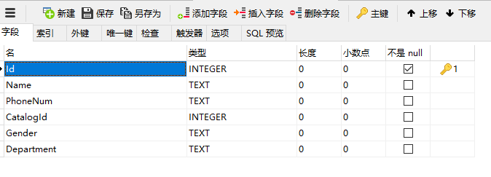

第四章 系统详细设计

4.1联系人浏览模块
进入手机通讯管理软件后，看到的第一个界面是联系人列表界面。该列表是由ListView控件生成的，打开数据库（如果数据库不存在则创建数据库，并创建数据表），查找数据库中所有的联系人，并把联系人姓名和移动电话号码以及职位这填充到ListView的adapter中。每一行显示一个联系人的姓名和手机号码，联系人的显示的顺序是根据插入数据库的顺序显示的。点击某个联系人会进入查看联系人界面，可以查看联系人的详细信息，对联系人进行编辑、删除、拨打电话、导入导出通讯录等。
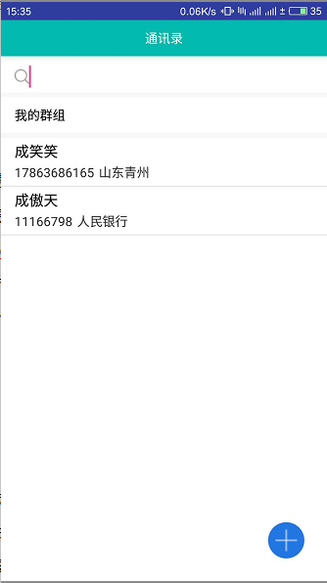
图4-1 联系人浏览界面

点击[菜单]按钮时，就会显示主菜单项，其中包括：修改密码、导出数据、导入数据。
点击添加按钮，会进入添加联系人界面，可以输入联系人相关信息，完成联系人添加功能。点击上方搜索栏目，会进入联系人查找界面，可以进行联系人查找，搜索想要找的联系人。
点击菜单按钮，打开修改密码、导出通讯录、导出通讯录等功能。
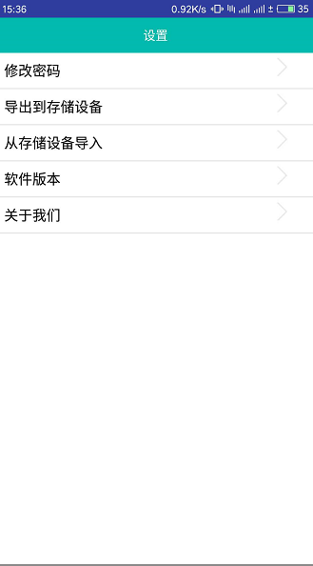
图4-2 主菜单项
长按列表的某一行时，会弹出长按菜单，其中包括：拨号、编辑联系人、删除联系人。点击查看联系人菜单会进入查看联系人界面。点击编辑联系人菜单会进入编辑联系人编辑界面。点击删除联系人时，会弹出对话框，询问是否删除联系人，点击确定，则从数据库中删除该联系人。
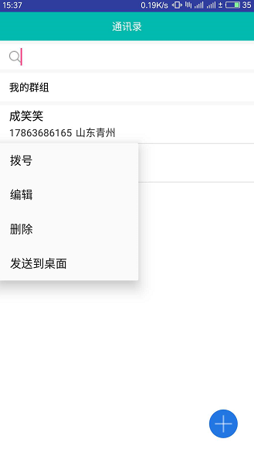
图8 联系人浏览界面长按菜单

4.2查看联系人模块
在联系人浏览界面点击某个联系人，则会跳转到该界面。该界面使用TextView把从数据库中调出的联系人的详细信息显示出来，这里面包括联系人姓名、手机号、地址等详细信息。
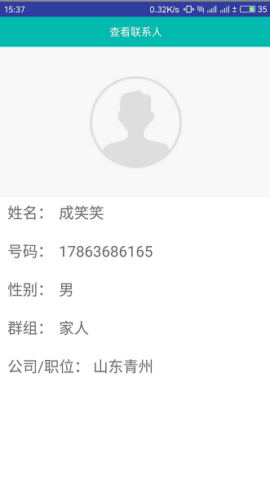
图9 查看联系人界面

4.3编辑联系人模块
编辑联系人界面使用EditView控件显示并修改联系人的详细信息。联系人的所有信息，处于可编辑状态，手机号和座机号的EditView设定为只能输入数字。修改完信息后点击确定按钮，触发确定按钮点击监听事件，从而对数据库中该联系人的信息进行更新， 然后自动返回联系人浏览界面。点击取消按钮会返回联系人浏览界面。
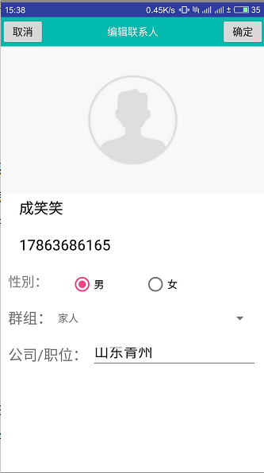
图10 编辑联系人界面

4.4查找联系人模块
这里采用的查找方法是SQL模糊查询，可以只输入联系人姓名中的一部分，即可查找到所有包含该部分的联系人，并在ListView中显示出来所有的联系人的姓名和手机号码。可实现查找职位、手机号码、名字等信息。
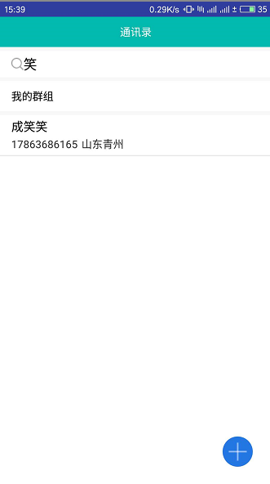
图11 查找联系人界面

4.5修改密码
点击菜单，可以查看该软件的修改密码、导入导出等情况。并可实现全部功能。

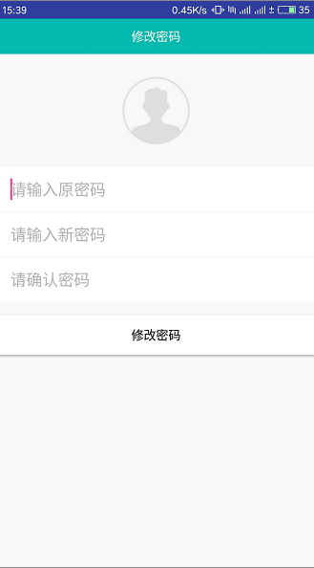
图11 修改密码

4.6分类管理
点击我的群组界面，可以查看群组并且显示群组。在里面可以对群组进行增删改查操作。

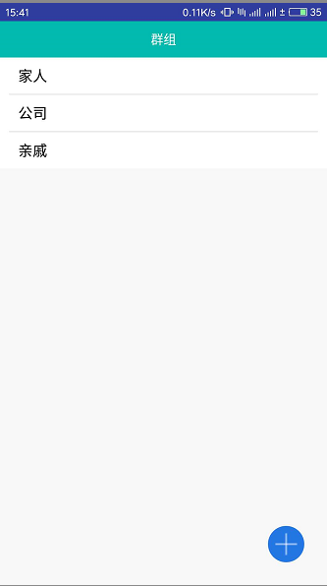

图11 群组界面

总 结
对于安卓，由于平时对手机这方面很感兴趣，所以在学习的时候，带着兴趣去学习的。当然，对一门新的android开发领域，在学习过程中，比想象要困难。为了在短时间内投入到开发，完成项目。需要花大量的时间去学习，动手编程。以最快的速度学习Android，掌握开发中的各种控件的使用，理解了Android开发框架，学习SQLite数据库的使用。
在开发当中遇到了很多困难，仍然遇见了很多困难，有时候，也会因为个别问题卡壳了很久，迟迟没能解决，到处在网上查找答案，或者向同学求助等方式寻求解决方案。经过努力这些问题都一一解决了，当这些问题一一被我解决之后，那种自信感就更加上升，对于安卓通讯录的开发更加有信心。
这次综合课程设计是对自己的一个挑战，对于安卓，从来没有接触过的我，在经过努力，最终一步步都解决了。完成综合课程设计设计，让我受益匪浅，我相信它会对我以后的人生和工作起到很好的促进。

